Se você pudesse voltar no tempo, o que mudaria na sua vida?

Esta é a reflexão do livro Mudei meu passado, e agora?

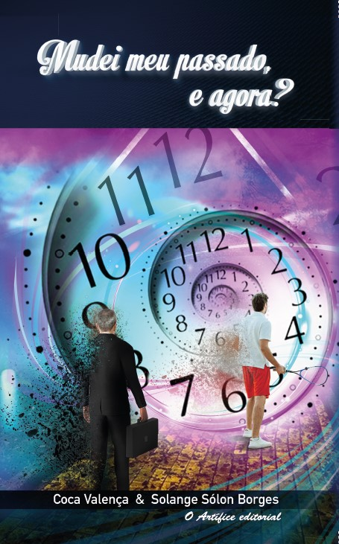
Se pudesse viajar através do tempo, faria escolhas diferentes daquelas que impactaram sua vida? Se sim, seria possível controlar o destino, transformá-lo? Ou seria inútil e insano fugir dele? Como domar os sentimentos que surgiriam com a alteração dos fatos?
Esta é a proposta deste livro: Enzo se defronta com a morte inevitável e tem a possibilidade de retomar seu passado. Será que a reviravolta provocada alterará o curso da história dele tal qual um efeito borboleta?
Você se tortura ao olhar para os próprios erros, julgando-se de forma implacável? “Mudei meu passado, e agora?” ajuda a entender que não existe apenas um resultado possível diante de uma equação, mas um leque de variantes. Se tomasse outras decisões no pretérito, o resultado talvez não seria o imaginado, mudaria o presente definitivamente e talvez o futuro também.
Até que ponto pequenas modificações podem afetar a ordem dos acontecimentos e gerar o caos? Quando se aumenta a velocidade da queda, dilata-se o tempo? O presente é realmente contínuo? O propósito deste livro é levantar essas inquietações e fazer o leitor embarcar nessa história de suspense, uma reflexão íntima e, quem sabe, promover mudanças positivas no modo como se pode enfrentar a vida. “Mudei meu passado, e agora?” causa esse efeito avassalador. Leia, e viaje para o passado ou de volta para uma outra realidade.
Mudei meu passado, e agora?, de Coca Valença & Solange Sólon Borges. Gênero: ficção, romance, sci-fi, suspense, efeito borboleta. Formato 14×21 cm, 200 p., R$ 40,00. ISBN 978-65-87788-01-2.

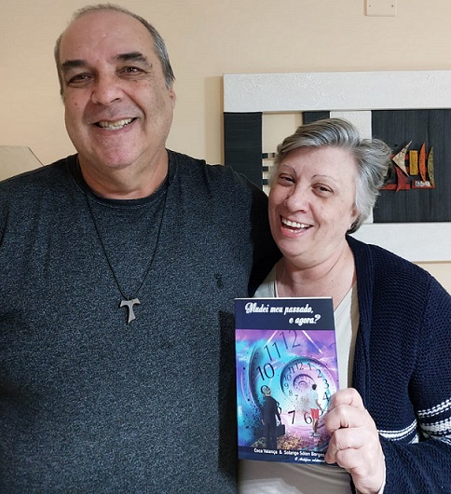
Sobre os autores - Solange Sólon Borges é paulistana, mestra em Estudos Culturais (USP Leste), especialista em comunicação e jornalista. Publicou À espera dos girassóis, seu segundo livro de poesia, e também transita pelos gêneros conto (Janelas abertas para uma canção desesperada), romance (Todos os homens são girassóis), sci-fi (Mudei meu passado, e agora?, com Coca Valença) e infantis (A história do cachorro Cheirudo, Meninas também crescem, A história do bichinho Gordão). Coca Valença mora em Santo André; passou de leitor fanático a escritor e sua primeira obra foi O tempo é o senhor da razão, publicado pela editora O Artífice.

